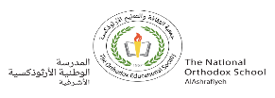

اختبار الصف السادس / نهاية الفصل الدراسي الأول

الاختبار يوم الأربعاء 14/12/2022

مادة الاختبار:

الوحدة الأولى " من الخلية إلى الجسم"

فقط درس مكونات الخلية ص14و15.

الوحدة الثانية " المادة" كاملة من صفحة 40 إلى صفحة 58

الدرس الأول: الذرات والجزيئات

الدرس الثاني: الفلزات واللافلزات

أسئلة مراجعة الدروس والوحدة

الوحدة الثالثة " الشغل والطاقة "

الدراسة فقط من الأوراق الدراسية رقم (1، 2) + أسئلة مراجعة الدروس من الدفتر وأسئلة مراجعة الوحدة التي تم ارسال اجاباتها بالورقة الدراسية رقم (3).

امنياتن لكم بالتفوق الدائم والنجاح

ديانا و منال